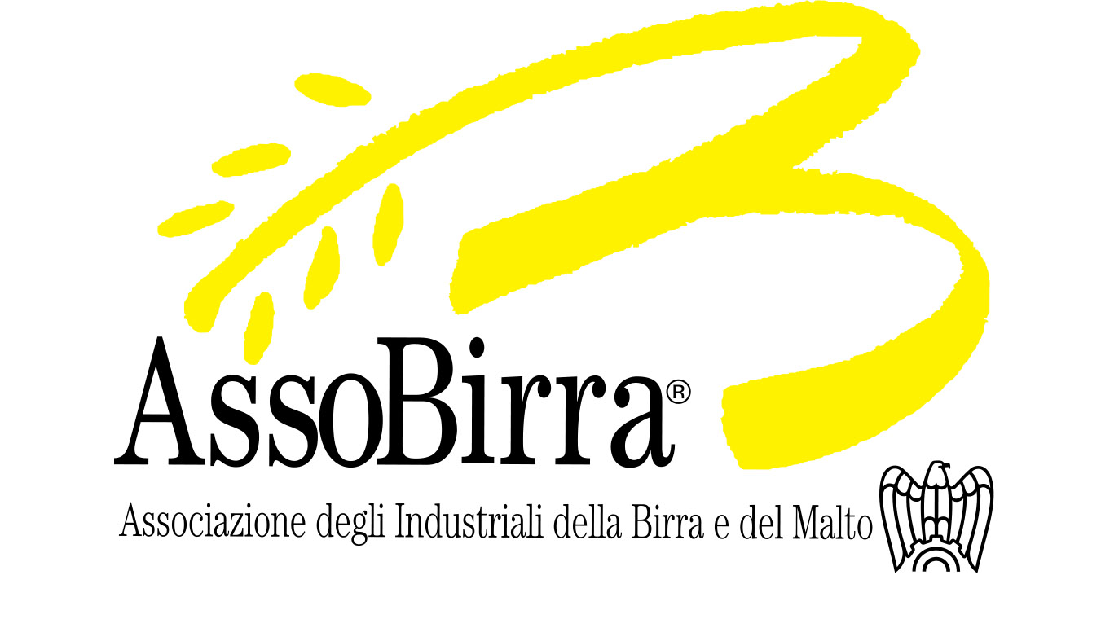

NEL 2014 ESPORTAZIONI BIRRA IN CRESCITA DEL +3,5%
E ASSOBIRRA LANCIA LA PRIMA “GUIDA DELL’EXPORT”
Gran Bretagna batte Stati Uniti e Paesi Bassi tra le nazioni dove esportano maggiormente gli oltre 650 produttori italiani di birra. E per sostenere il processo di internazionalizzazione, indispensabile per rispondere al calo di consumi interni, AssoBirra, insieme a partner illustri come l’Agenzia I.C.E., l’Ufficio Italiano Brevetti e Marchi (U.I.B.M.), il Banco Popolare, SACE, Easyfrontier, The Brewers of Europe e il Centro di Eccellenza per la Ricerca sulla Birra (C.E.R.B.) ha prodotto la prima Guida per le aziende birrarie che intendono avviare un percorso vincente di export

Milano 01/10/2015 - Poco meno di 2 milioni di ettolitri. A tanto ammontano, nel 2014, le esportazioni italiane di birra nel mondo. Un dato in crescita del +3,5% rispetto al 2013 (dopo due anni di flessione), che ha aiutato a bilanciare - almeno in parte - un andamento dei consumi interni di birra sostanzialmente “piatti” da 10 anni. L’Europa resta il principale destinatario dei nostri prodotti birrari: 1,67 milioni di ettolitri sono andati proprio lì (pari al 76,2% del totale esportato, ossia 8 punti percentuali in più rispetto al 2013). Nel vecchio continente la Gran Bretagna (oltre 1 milione di ettolitri) batte Paesi Bassi (115mila ettolitri), Francia (90mila) e Germania (33mila), fra le mete dove esportiamo maggiormente. Guardando fuori dai confini UE, invece, meglio gli USA (162mila ettolitri esportati) dell’Australia (oltre 40mila). Insomma, per le oltre 650 aziende birrarie italiane appare sempre più obbligatorio guardare oltre confine per rafforzare il proprio business … Ma dov’è meglio andare a esportare i nostri prodotti? Cosa bisogna fare per uscire dai confini nazionali? Cosa indicare sulle etichette e come “sdoganare un prodotto”? Come reperire le garanzie economiche necessarie per sostenere quest’attività? AssoBirra, insieme ad illustri partner, ha risposto a tutte queste richieste dei produttori, grandi e piccoli, realizzando la prima “Guida dell’Export”, un manuale unico nel suo genere destinato alle aziende birrarie del nostro Paese per sostenere il processo d’internazionalizzazione del settore.

La pubblicazione è stata presentata oggi ad Expo alla presenza dei partner che, con il loro supporto, possono sostenere efficacemente l’esportazione di birra: l’Agenzia I.C.E. e la sua rete di uffici in tutti i Paesi del mondo; l’Ufficio Italiano Brevetti e Marchi (U.I.B.M.) per la tutela della proprietà industriale; il Banco Popolare per i pagamenti internazionali; SACE per i servizi assicurativo-finanziari a sostegno dell’export e dell’internazionalizzazione; Easyfrontier per le pratiche doganali; il Centro di Eccellenza per la Ricerca sulla Birra (C.E.R.B.) per quanto riguarda le analisi per l’export; il Brewers of Europe per conoscere i livelli delle accise e dell’IVA nei vari Paesi comunitari; l’Avv. Alessandro Artom per la supervisione degli aspetti tecnici e legali degli argomenti trattati. La Guida si divide in due parti: la prima affronta temi più generali e la seconda approfondisce i singoli mercati.

Esportazioni vs Importazioni, un bilancio negativo
Per comprendere meglio l’importanza sempre crescente che le esportazioni stanno ricoprendo nel settore birrario può essere utile guardare al conto delle partite correnti della birra nel nostro Paese. I dati parlano di un segno pesantemente negativo, dovuto soprattutto a importazioni che si attestano su valori tre volte più grandi di quelli dell’export: oggi siamo a 6.203.000 ettolitri importati (-0,2% rispetto al 2013 e +0,8% sul 2012). “Questo andamento - commenta Filippo Terzaghi, Direttore AssoBirra - è risultato anche dell’eccessiva pressione fiscale (le accise sulla birra sono cresciute del +30% in 15 mesi, portandoci ad essere uno dei Paesi europei con la più alta pressione fiscale del Vecchio Continente) che ha spostato i consumi interni verso prodotti a basso prezzo, attirando così le importazioni da altri Paesi comunitari i quali, grazie al principio del “mutuo riconoscimento”, hanno vantaggi competitivi in termini di pressione fiscale ridotta rispetto ai prodotti nazionali. Con il consumo pro-capite di birra più basso d’Europa (29,2) e con la scelta da parte del consumatore di prodotti a minor prezzo, con conseguente minore redditività per i produttori schiacciati, anche a fronte di una fortissima pressione promozionale (44% contro il 28,5% medio dei prodotti di largo consumo) è inevitabile che i produttori di casa nostra siano obbligati a guardare fuori dai nostri confini. Per sostenere l’espansione della birra italiana nei mercati internazionali, AssoBirra ha chiesto la collaborazione di partner esperti nelle tematiche dell’internazionalizzazione per dare più forza alle aziende del settore in questa delicatissima fase”.

Arriva la prima “Guida dell’Export” della birra, per aiutare le aziende del Made in Italy
La “Guida dell’Export” per la birra da un lato punta ad analizzare le principali problematiche legate all’esportazione, permettendo una visione d’insieme delle informazioni necessarie e degli strumenti a disposizione per competere con successo nei mercati internazionali. Dall’altra parte, crea un desk di esperti nelle varie aree d’interesse, in grado di fornire il supporto necessario alle aziende per avviare o portare avanti con successo il processo d’internazionalizzazione dell’impresa. “Spesso le aziende, specie quelle più piccole e con meno risorse a disposizione – prosegue Terzaghi - hanno difficoltà nel reperire le informazioni necessarie all’esportazione o non conoscono gli strumenti a disposizione dell’esportatore e le criticità dei mercati che via via vanno approcciando. Il senso di questa Guida, a cura del Dott. Carlo Schizzerotto, è quello di sostenere concretamente il processo d’internazionalizzazione del settore della birra italiana”.

Per rispondere a tutte le esigenze, la guida è stata strutturata in due parti. Una prima parte analizza: la creazione di un listino prezzi per l’estero; le accise; l’IVA; le condizioni di resa internazionali (Incoterms); le pratiche doganali in uscita della merce per il territorio comunitario e per l’uscita dalla UE; l’etichettatura comunitaria ed extra-comunitaria; i pagamenti internazionali; le assicurazioni sul credito estero; la protezione di marchi, modelli e brevetti; infine, affronta la questione delle analisi fitosanitarie e i principali documenti necessari all’export.

Nella seconda parte, a cura dell’Agenzia I.C.E., viene analizzata la documentazione richiesta da ciascun Paese del mondo per l’ingresso della merce nei propri confini. Questo lavoro è stato possibile grazie ai singoli Uffici ICE dislocati nel mondo ed il coordinamento dell’Ufficio centrale di Roma.

Tuttavia, quando si parla di internazionalizzazione di un settore, non si deve dimenticare che parliamo di un percorso lungo e complesso. I passaggi che portano all’avvio del processo sono molteplici: eventi fieristici, promozione estera, sostegno tecnico e legale, ecc. “AssoBirra sostiene da sempre le imprese del settore creando i presupposti per far conoscere i nostri prodotti in realtà importanti al di fuori dei nostri confini, come avvenuto al Foodex di Tokyo, ma anche inserendosi in contesti nazionali dove però è forte la presenza di buyer esteri, come nel caso di Tuttofood, che è la vetrina internazionale del cibo italiano, o di Vinitaly e Cibus. Per proseguire su questa strada e rendere più completo e operativo il lavoro svolto – conclude Terzaghi - alla fine della Guida è stata inserita la lista dei contatti dei partner intervenuti per la realizzazione della stessa. Questa costituisce un ulteriore strumento a disposizione dell’azienda che necessiti di un supporto più specifico per la propria attività di internazionalizzazione”.

Vista la continua evoluzione dei mercati e delle regole di accesso agli stessi, la Guida dovrà essere aggiornata ogni anno, fornendo agli operatori informazioni attuali ed aggiornate sui singoli mercati e sulle normative. Grazie a questo costante aggiornamento si potranno dunque monitorare tutte le criticità che le aziende italiane incontrano nel percorso di esportazione.

